系 列 推 荐
《最后的龙屋》系列（2册）
The Last Dragon House Series (2 books)
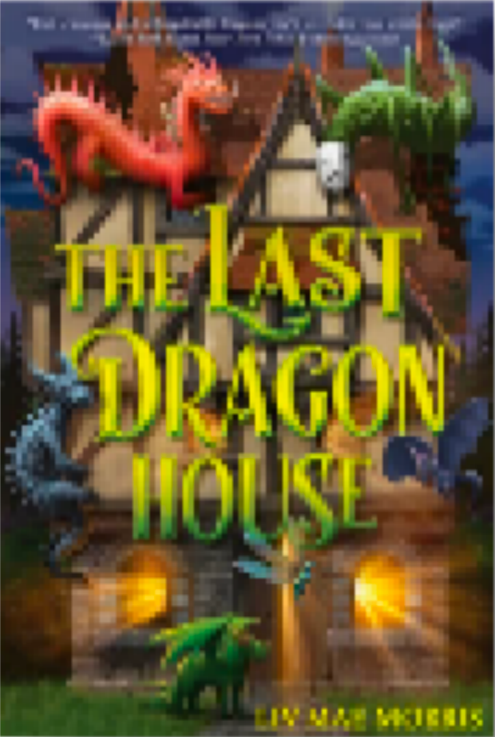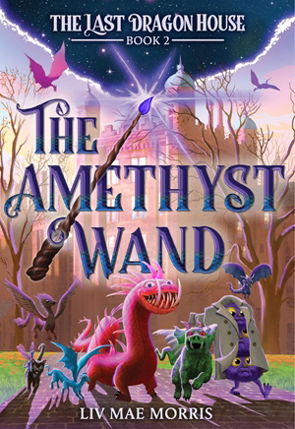
- 永恒的巨龙主题：龙题材在中年级奇幻作品中始终备受喜爱，随着《不可能的生物》(Impossible Creatures) 和《火星上最后的龙》(The Last Dragon on Mars) 等畅销书的热销备受关注。
- 潜力系列：沉浸式的世界构建、快节奏的叙事、幽默的趣事和引人共鸣的角色，巧妙融合当前中年级类型的流行元素，打造出趣味盎然且通俗易懂的阅读体验，具备成为中年级经典的所有特质。
- 超多好评：入选ABA Kids Indies Introduce书单、Indie Next选书、Junior Library Guild选书并获两条星级评论；畅销书作家Sarah Beth Durst和Elaine Dimopoulos热情推荐。

中文书名：《最后的龙屋》(1)
英文书名：The Last Dragon House
作 者：Liv Mae Morris
出 版 社：Abrams
代理公司：Abrams/ANA
页 数：336页
出版时间：2026年5月
代理地区：中国大陆、台湾
审读资料：电子稿
类 型：儿童文学

内容简介：

在一个名叫橡树岭(Oakridge)的小镇，11岁的奥利·阿特伍德(Olly Atwood)到了该打工的年纪。当其他孩子大多在危险的银器工厂里忙碌时，奥利却渴望找到一份比在生产线做工更有意义、更能实现自我价值的工作。因此，当杰出的阿伯纳西女士博士(Dr. Lady Abernathy)为他提供一份位于镇外神秘宅邸的高薪职位时，他毫不犹豫地接受了。

在此之前，奥利和他的妹妹珍妮·阿特伍德(Jenny Atwood)从未见过龙——奥利甚至根本不相信这种生物的存在。然而，他们很快发现，这座名为“龙屋(Dragon House)”的宅邸，竟是一个不可思议的魔法避难所，专门收容各式各样的龙族，从温和友善的精灵龙到令人望而生畏的死亡蠕虫。而阿伯纳西博士，正是这些神奇生物的守护者。

然而，平静的日子很快被打破。邪恶势力密谋对阿伯纳西博士下了毒。危机关头，奥利必须与他新结识的龙族伙伴们联手，踏上一场争分夺秒寻找解药的冒险。他们不仅要应对复杂的政治阴谋、破译晦涩的古老预言，还得小心提防一头……体型超乎寻常的柯基犬！

与此同时，9岁的珍妮在自家花园里发现了一只奇怪的鳞状生物后，也开始意识到自己的与众不同——她体内正逐渐苏醒一种神秘的魔法力量。当哥哥在外奔波时，她带着生物前往龙屋，决心用自己的方式贡献力量。珍妮新觉醒的能力，或许正是维持阿伯纳西博士 的生命、为奥利争取时间的关键。甚至，她所蕴含的潜力，可能比任何人想象的都更加强大……

《最后的龙屋》是一部惊艳的中年级小说，充满了快节奏、令人捧腹的冒险和一群可爱又不完美的角色。它更揭示了一个深刻的道理：解决看似无解的困境，并非依靠等待“天选之子”，而是需要我们团结一致，分享彼此独特的优势与天赋。而另一个称呼这种力量的词，就是——魔法。

内页插图：

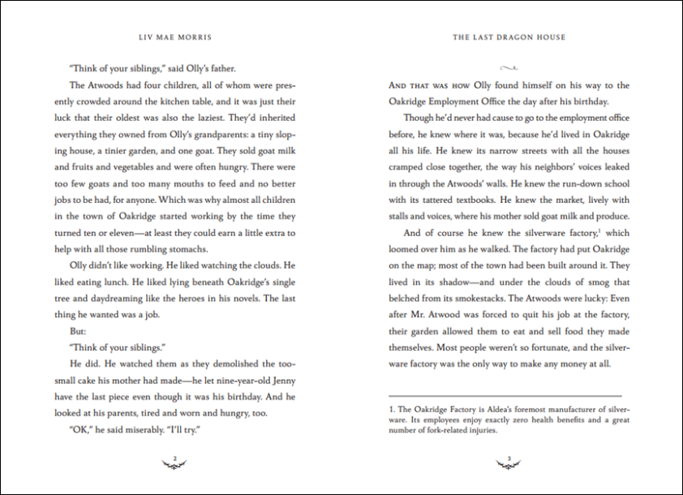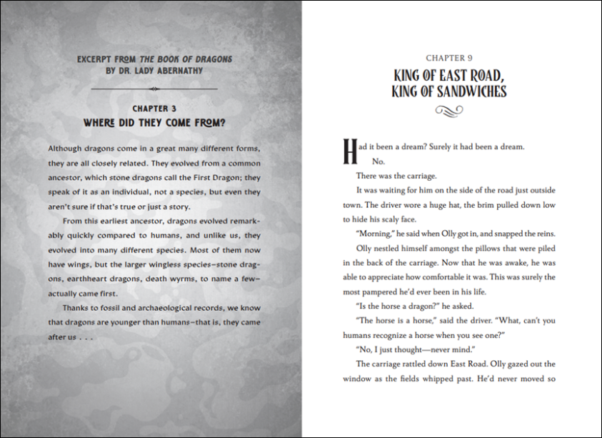

中文书名：《紫水晶魔杖》(2)
英文书名：The Amethyst Wand
作 者：Liv Mae Morris
出 版 社：Abrams
代理公司：Abrams/ANA
页 数：384页
出版时间：2027年4月
代理地区：中国大陆、台湾
审读资料：电子稿
类 型：儿童文学

内容简介：

一间龙族的魔法寄宿屋、一场神秘的魔法竞赛，以及注定要拯救大家的兄妹二人。

珍妮(Jenny)和奥利(Olly)·阿特伍德(Atwood)可能已经击败了一个邪恶的计划，保护了他们心爱的龙屋和守护龙屋的杰出女性。但危险远未结束。

一个消息在王国中传播：魔法是真实的，而国王的魔法师塞西尔(Cecil)正在举办一场魔比赛，以寻找这片土地上最强大的孩子们。

莱迪博士(Dr. Lady)怀疑塞西尔(Cecil)正在利用这场比赛组建年轻的巫师军队，她需要珍妮参加并揭露他的计划。但随着当地的龙消失，以及一种奇怪而强大的魔法隐藏在地下，珍妮的任务变得比他们想象的更加危险。

而在奥克里奇(Oakridge)，一场罢工已经开始，紧张局势正达到沸点。当当局开始针对罢工领导人时，奥利确信有人在向国王的魔法师泄露信息。奥利能在有人受伤之前发现间谍的身份吗？还是罢工者将不得不求助于他们最强大(但秘密的)盟友：龙的帮助？

作者简介：

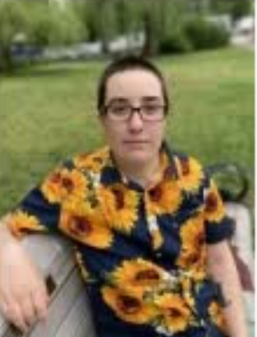
丽芙·梅·莫里斯(Liv Mae Morris)是作家、书商兼专业龙族爱好者。她是2022年Lambda文学基金会研究员(Lambda Literary Fellow)，并获得苏珊·卡米尔新兴作家奖学金(Susan Kamil Scholarship for Emerging Writers)。她在肯塔基州长大，现与妻子、两只猫(Bo和Pawl Simon)、一只哈士奇/吉娃娃混血犬(Diana Wynne Bones)以及多得数不清的书籍生活在波士顿。

请将反馈信息发至：版权负责人
Email：Rights@nurnberg.com.cn
安德鲁·纳伯格联合国际有限公司北京代表处
北京市海淀区中关村大街甲59号中国人民大学文化大厦1705室, 邮编：100872
电话：010-82504106, 传真：010-82504200
公司网址：http://www.nurnberg.com.cn
书目下载：http://www.nurnberg.com.cn/booklist_zh/list.aspx
书讯浏览：http://www.nurnberg.com.cn/book/book.aspx
视频推荐：http://www.nurnberg.com.cn/video/video.aspx
豆瓣小站：http://site.douban.com/110577/
新浪微博：安德鲁纳伯格公司的微博_微博 (weibo.com)
微信订阅号：安德鲁纳伯格联合国际北京代表处

